Capítulo 3
La Verdad del Reino de Dios
En la vida de Jesús, y dada la misión de salvador que tenía en el mundo, confiada por su Padre celeste, surgieron con frecuencia disputas con los adversarios, incapaces de entender que él era un enviado divino.
Se puede decir que hasta el final de su vida Jesús estuvo dando pruebas de su misión a los que se le oponían. Y hasta el final los adversarios y los incrédulos se mantuvieron opuestos a esa realidad mesiánica que él era y proclamaba, basado en los anuncios de los Profetas.
El se presentó como la Verdad y hasta el último día de su vida lo dijo. A Pilato, momentos antes de la condena, le expreso con claridad que todo el que es de la Verdad escucha siempre su voz.
En una discusión “parabólica”, es decir llena de figuras significativas, en donde acusaba a sus adversarios de incrédulos y los adversarios le acusaban a él de mentiroso, aparece un resumen de esa disputa profunda y persistente, pero también clarificadora.
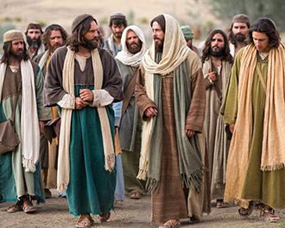
Lo relata San Juan, que es el evangelista de los grandes misterios convertidos en textos largos, pero maravillosamente profundos y sistemáticos. Así les gustaba escribir a los místicos y gnósticos entre los cristianos ya del siglo II. Los gnósticos fueron filósofos que se consideraban sabios. Los místicos daban excesivo valor al sentimiento y a la fantasía.
Decía una vez Jesús a los judíos, algunos de los cuales habían empezado a creer en él: «Si os mantenéis en mi Palabra, seréis verdaderamente mis discípulos y conoceréis la verdad y la verdad os hará libres.»
Ellos le respondieron: «Nosotros somos descendencia de Abraham y nunca hemos sido esclavos de nadie. ¿Cómo dices tú: os haréis libres?»
Jesús les respondió: “En verdad, en verdad os digo: todo el que comete pecado es un esclavo. Y el esclavo no se queda en casa para siempre; mientras el hijo se queda para siempre.
Si, pues, el Hijo os da la libertad, seréis realmente libres. Ya sé que sois descendencia de Abraham; pero, a pesar de ello, entre vosotros hay quien trata de matarme, porque mi palabra no prende en vosotros.
Yo hablo lo que he visto estado junto a mi Padre; y vosotros hacéis lo que habéis oído estando con vuestro padre.
Los que le escuchaban entendieron bien el significado de esas palabras: que Jesús se decía venido de Dios Padre y ellos tenían mucho que ver con el demonio. No cabe duda de que se sintieron ofendidos. Abraham era el Patriarca, que tuvo a Isaac y era el abuelo de Jacob, del cual salieron las doce tribus de Israel.
Vaya atrevimiento el decirles que no era para tanto eso de que eran hijos de Abraham, que por cierto vivió 1750 años antes de Jesús y de los que le escuchaban y con él discutían.
Insistieron ellos gritando: “Nuestro padre es Abraham “
Jesús les dijo: «Si sois hijos de Abraham, haced las obras de Abraham. Pero tratáis de matarme, a mí que os he dicho la verdad que oí de Dios. Eso no lo hizo Abraham. Vosotros hacéis las obras de vuestro padre.
Ellos le dijeron: «Nosotros no hemos nacido de la prostitución; no tenemos más padre que a Dios.»
Jesús les respondió: «Si Dios fuera vuestro Padre, me amaríais a mí, porque yo he salido y vengo de Dios; no he venido por mi cuenta, sino que El me ha enviado... ¿Por qué no reconocéis mi lenguaje? ¡Pues porque no podéis escuchar mi Palabra!
¡Las cosas claras! Vosotros sois de vuestro padre, que es el diablo; y queréis cumplir los deseos de vuestro padre.
Este era homicida desde el principio y no se mantuvo en la verdad, porque no hay verdad en él; cuando dice la mentira, dice lo que le sale de dentro, porque es mentiroso y padre de la mentira. Pero a mí, como os digo la verdad, no queréis creerme.
Esta síntesis del coloquio que recoge San Juan y que probablemente él mismo escuchó, siendo el más joven de los Apóstoles seguidores de Jesús. Tuvo lugar en el templo de Jerusalén. En el patio de los israelitas es donde se centraban los diversos grupos que hablaban sobre todo de religión. Allí iba Jesús cuando estaba en Jerusalén.
Pero es curioso recordar que los hombres, los únicos que podían entrar allí, formaban ya partidos y discutían mucho y a veces de forma muy agria. Había unos más extremistas, haciendo del Mesías, que creían que iba a venir pronto, un capitán o jefe carismático, es decir iluminado por Dios, para luchar contra los ocupantes romanos. Así proclamarían la libertad de los judíos, que volverían a ser una nación independiente y no sometida. Jesús sabía que eso no iba a suceder. Jesús no era ese capitán o jefe.
Cuando Jesús hablaba del Reino de Dios muchos le entendían mal. Pensaban que hablaba de la liberación de la nación judía. Pero Jesús hablaba en otro sentido. Hablaba del reino del bien, de la justicia, de la paz.
Se hablaba de que la liberación estaba cerca y que sólo faltaba el líder, el dirigente de la rebelión contra los ocupantes. Los que simpatizaban con Jesús pensaban que estaba cerca el nuevo reino de la libertad y acaso él fuera el líder. Pero Jesús tenía otra idea del Reino. No podía sintonizar con los que buscaban un reino material, político, propio de este mundo.
El ideal de muchos judíos en ese tiempo era ingenuo, dada la fortaleza de las legiones romanas y lo insignificante que resultaba el reino de los judíos. Judea y Samaria mandaba, a través de Pilato, los tributos directamente al Emperador de Roma.
Ese ideal de liberación se mantendría durante todo el siglo I. Terminaría destruyendo a los judíos como nación en la primera gran rebelión en los años de Vespasiano y de Tito (66 a 72); y sobre todo en la segunda nueva rebelión del siglo II con Simón Bar- Kochba (hijo de la estrella) desde el 132 al 135. Esta ya afectó a los judíos de las otras regiones mediterráneas.
Misteriosamente Jesús intuía que las tensiones que conoció en su vida hacían predecir una destrucción tremenda de los judíos. Y él era judío y sufría también por ello. Sabía que la actitud rebelde de los judíos les conduciría a la destrucción y que sólo un milagro de Dios podría salvarles.

En tiempo de Jesús había también grupos en Judea y Galilea que se ponían en el extremo de los fariseos y saduceos y daban un sentido más espiritual que político a lo que querían para el pueblo de Israel elegido de Dios. Ellos buscaban la justicia, la verdadera libertad.
Era el de los esenios y otros movimientos más humanos y espirituales. Pensaban en que Dios era señor de la historia y que, sólo si los judíos volvían a ser un pueblo fiel a los mandatos divinos, podrían llegar a ser lo que fueron en tiempos de David; soñaban con ser libres como cuando, ciento cincuenta años antes, había logrado independizarse del reino helenístico del norte, que tenía la capital en Antioquía. Eso lograron los primeros jefes Macabeos. Pero luego fueron haciéndose un pueblo sometido a unos dirigentes explotadores, hasta que fueron dominados por los romanos.
Los esenios era un grupo de judíos fieles que se habían marchado del templo por no poder aguantar a los sacerdotes, que eran los descendientesde los macabeos, que se apoderaron del Templo sin ser descendientes de Levi ni de Aaron, de donde descendían los verdaderos sacerdotes.
Así eran los esenios

Es normal que, con aquel ambiente, todo se politizara, no en el sentido de esta palabra en la actualidad, sino como grupos que defendían posturas diferentes y con frecuencia agresivas con los adversarios más idealistas.

Unos querrían un Mesías salvador como jefe militar, capaz de iniciar una rebelión. Jesús no parecía ser ese así esperado. Por eso bastantes le miraban como un predicador iluso, que se quería presentar por el Mesías de los profetas. Y eran pocos los que entendían que Jesús venía de parte de Dios, pues nadie podía hacer las curaciones milagrosas que él hacía.
Y si era así, él no haría una revolución con armas materiales y sangre, sino una transformación más espiritual.

La discusión con los judíos en el templo y las expresiones de Jesús eran metafóricas, pero en el fondo eran la verdad. Entre los adversarios los sueños de libertad iban por otro camino y quedaban desconcertados ante ese Jesús que les hablaba de verdad y de libertad. Se preguntaban quién podría ser ese hombre que hacía tales cosas.
Es precisamente lo que el mismo Jesús había dicho a los discípulos que Juan el Bautista le había enviado, poco antes de ser encarcelado por Herodes, para que se definiera como el enviado de Dios y el esperado.
Los enviados de Juan le habían preguntado a Jesús:
¿De parte de Juan el Bautista, te preguntamos: ¿Eres tú el que ha de venir o debemos esperar a otro?
Jesús les habría podido responder: “Sí, soy yo”. O bien : “De momento no quiero responderos”. Pero es interesante entender el lenguaje figurativo e indirecto que entre los orientales empleaban.
Retrasando la respuesta, Jesús se acercó a unos cuantos enfermos que le esperaban y le pedían, con sus aspectos doloridos, que les curara. Y con una sola palabra les devolvió la salud a todos los que había allí. Seguro que alguno de ellos, al sentirse sano, gritó de alegría, le dio las gracias, le veneró…
Los mensajeros de Juan se quedarían asombrados al ver las curaciones. Su maestro el Bautista no hacía esas cosas: sólo bautizaba y predicaba. Este Jesús que tenían delante era diferente. Era increíble: con una sola palabra había hecho algo asombroso. Jesús, ante sus interlocutores, había curado a diversos enfermos.
Y les respondió después con una pacífica sonrisa y sin prisas:
“Id, a Juan y decidle lo que habéis visto: los ciegos ven, los cojos andan, los leprosos son sanados, los sordos oyen, los muertos resucitan y a los pobres se les anuncia la buena noticia ¡Y dichoso el que no encuentra en mí motivo de escándalo!
La respuesta de Jesús era un texto del profeta Isaías que decía lo mismo y que todos conocían. Y la respuesta reflejaba con claridad la conciencia que Jesús tenía de su misión divina. El no era un jefe militar ni sacerdote importante del templo; ni siquiera era un rey al estilo de los reyes de la tierra, como pronto le diría a Pilatos: su reino no era de este mundo.
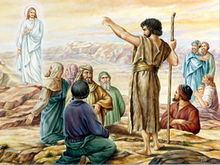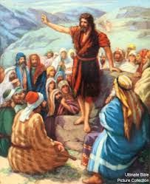
Más de una vez había hablado Jesús de Juan el Bautista, que se había hecho popular y era considerado como un profeta admirable.
Y con su lenguaje interesante y sugestivo, aprovechó aquella venida de los mensajeros del Bautista para hablar de él y aclarar su misión con una serie de metáforas o pequeñas parábolas.
El evangelista S. Mateo que lo recordaba así lo relata:
Cuando éstos se marchaban, se puso Jesús a hablar de Juan a la gente: ¿Qué salisteis a ver en el desierto? ¿Una caña agitada por el viento? ¿Qué salisteis a ver si no? ¿Un hombre elegantemente vestido? ¡No! Los que visten con elegancia están en los palacios de los reyes.
Entonces ¿a qué salisteis? ¿A ver un profeta? Sí, eso sí, os digo; y más que un profeta. Este es de quien está escrito: He aquí que yo envío mi mensajero delante de ti, que preparará por delante tu camino.

En verdad os digo que no ha surgido entre los nacidos de mujer uno mayor que Juan el Bautista; aunque el más pequeño en el Reino de los Cielos es mayor que él.

Desde los días de Juan el Bautista hasta ahora, el Reino de los Cielos sufre violencia, y sólo los violentos lo arrebatan. Pues todos los profetas, lo mismo que la Ley, hasta Juan profetizaron. Y, si queréis admitirlo, él es Elías, el que iba a venir. El que tenga oídos, que oiga.

Es interesante que Jesús siguió añadiendo una comparación como acusando a los oyentes de que muchos de ellos no iban a dar crédito a sus alabanzas sobre el Bautista.
Es probable que entre los oyentes habría adversarios o espías. Pero Jesús era listo y nunca dudaba en lo que decía, pues sabía hasta dónde podía decir y hasta dónde llegaban los oyentes.

En aquella ocasión Jesús añadió un comentario un tanto irónico, pero que reflejaba muy bien lo que a veces se veía en los pueblos y aldeas por donde él pasaba.

¿Pero, con quién podré comparar a esta generación? Se parece a los chiquillos que, sentados en las plazas, se gritan unos a otros diciendo: “Os hemos tocado la flauta y no habéis bailado; os hemos entonado endechas tristes y no habéis llorado”.
Porque vino Juan que ni comía ni bebía y dicen: Demonio tiene.
Vino el Hijo del hombre, que come y bebe, y dicen: Ahí tenéis un comilón y un borracho, amigo de publicanos y pecadores.
Pero os aviso: la Sabiduría se acredita por sus obras..
Es de admirar la lucha que Jesús tuvo que sostener con los adversarios, los desconfiados, los enemigos que le salían con frecuencia al paso, los que observaban con lupa su comportamiento y sus palabras. Todo el Evangelio está lleno de acciones y de tropiezos. Es la tónica de los evangelistas cuando relatan las dificultades y las diversas intervenciones en obras y palabras del Maestro.
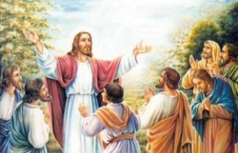
Pero Jesús era valiente y sabía el camino que le esperaba, pues su misión era difícil en medio de un mundo de grupos adversarios. El se sabía y sentía el enviado de Dios Padre y sabía de dónde venía y a dónde iba.
"En una ocasión algunos maestros de la Ley y fariseos le dijeron: «Maestro, queremos verte hacer un milagro.»
Pero él contestó: «Esta raza perversa e infiel pide una señal, pero solamente se le dará la señal del profeta Jonás.
Estas palabras sí que eran una metáfora asombrosa. Jonás fue un profeta, si es que existió en realidad, que hizo de protagonista en un pequeño libro de la Biblia, que se consideraba profético.
Predicó en Nínive por orden de Dios, diciendo que si no hacían penitencia sería destruida la ciudad en 40 días. Se asustó de la misión y se embarcó huyendo de Dios para no cumplirla. Ingenuo de él. Dios le esperaba.
Una tormenta de castigo hizo que los marineros le arrojaran al mar y un gran pez se lo tragó. A los tres días de estar en su estómago, lo devolvió a una playa para que cumpliera, como cumplió, con acierto la misión.
- - - - - - - - - - - - - - - -
Jonás pasó por profeta con suerte. Es una historia bonita. Si se quiere saber más cosas, bueno es buscarlo en la parte de los profetas en una Biblia. Un cristiano tiene que familiarizar con la lectura de la Escritura sagrada.
- - - - - - - - - - - - - - - - - - - - - - - - - -
Jesús lo debía saber bien, por el libro, que es muy corto, y refleja una situación de profecía de lo que le iba a suceder pronto a él. Estaría en el seno de la tierra y al tercer día saldría – resucitaría - como Jonás.
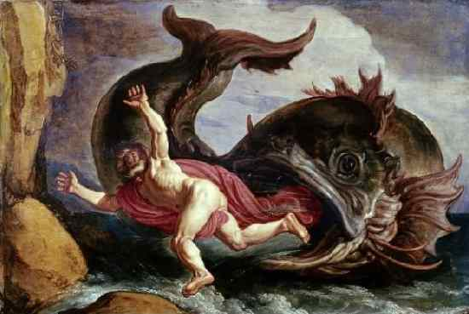
“ Porque del mismo modo que Jonás estuvo tres días y tres noches en el vientre del gran pez, así también el Hijo del Hombre estará tres días y tres noches en el seno de la tierra.
Los hombres de Nínive (a los que el profeta Jonás avisó del castigo e hicieron penitencia) resucitarán en el día del juicio junto con esta generación y la condenarán, porque ellos cambiaron su conducta ante la predicación; y aquí vosotros tenéis alguien más importante que Jonás.
La reina del Sur (la que visitó a Salomón para ver su sabiduría) resucitará en el día del juicio, junto con los hombres de hoy, y los condenarán, porque ella vino desde los confines de la tierra para escuchar la sabiduría de Salomón; y aquí vosotros tenéis alguien mayor que Salomón y no escucháis.
Cuando el espíritu malo sale del hombre, empieza a recorrer lugares áridos, buscando un sitio de descanso; y no lo encuentra. Entonces se dice a sí mismo: Volveré a mi casa de donde salí. Al llegar la encuentra desocupada, bien barrida y ordenada...
Se va, entonces, y regresa con otros siete espíritus peores que él, entran y se quedan allí. La nueva condición de la persona es peor que la primera, y esto es lo que le va a pasar a esta generación perversa.”
Jesús sabe que los espíritus malos no vienen sin más, sino que son realidades, objetivas o subjetivas, que pueden llegar de la forma menos prevista a las personas que menos lo esperan. Pueden ser malos pensamientos, sugestiones, malas influencias y, si Dios se lo permite, directas insinuaciones de los demonios de verdad, misteriosos pero reales. El principio del mal es algo muy vinculado a la vida de los hombres.
Por eso Jesús, que ha venido a salvar a los hombres, reclama la colaboración de todos, ya que Dios creó a todos los hombres libres, inteligentes y capaces de enfrentarse al bien o al mal, según su libre voluntad.
De manera especial Jesús sale al encuentro de los hombres, que sin ser demonios, obran como si lo fueran, y tratan de hacer el mal. Tales son los falsos profetas que son, sin que ellos lo sepan, mensajeros de los malos espíritus y de las fuerzas del mal.
Por eso Jesús decía algunas veces:
Tened cuidado con los falsos profetas, que vienen disfrazados de ovejas, pero ellos son lobos voraces. Por sus frutos los conoceréis.
¿Acaso se recogen uvas de los espinos o higos de las zarzas?. Todo árbol bueno da frutos buenos y todo árbol malo da malos frutos. No puede un árbol malo dar frutos buenos o un árbol malo darlos buenos. Y un árbol que no da frutos buenos se corta y se echa al fuego. Por sus frutos, pues, los conoceréis.
Fijaros bien que no todo el que dice Señor, Señor, entrará en el Reino de los Cielos, sino el que cumple la voluntad de mi Padre que está en los cielos.
Muchos me dirán en el último día: Señor, Señor, ¿no profetizamos en tu nombre y en tu nombre expulsamos demonios y en tu nombre hicimos muchos milagros?
Pero les responderé: no os conozco. Apartaos de mi, malvados…
- - - - - - - - - - - - - - - - - - - - -
Es que Jesús da importancia a los comportamientos libres de los hombres y no a las meras tradiciones. Quiso dejar en claro a sus seguidores que la fe es la que hace a los hombres Hijos de Dios, no los ritos ni los gestos espectaculares hechos de cara a los hombres, para obtener su aprobación o su admiración.
- - - - - - - - - - - - - - - - - - - - - - - - - - - - - - - - - - -
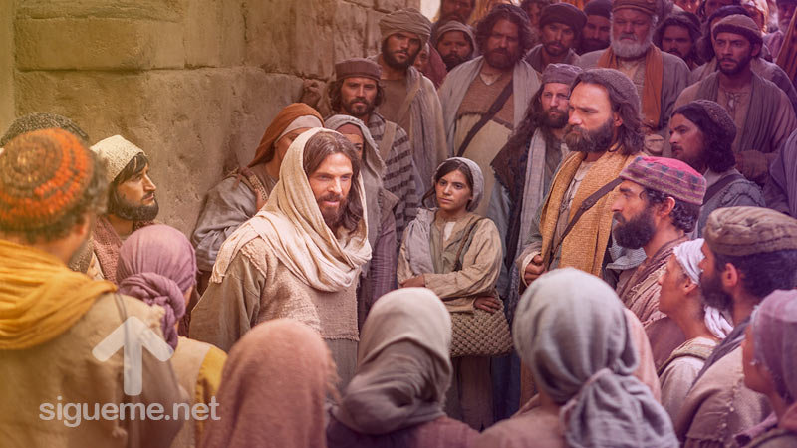
Muy bonita es la conversación que tuvo en una ocasión sobre sus diferencias con los fariseos.
Entonces se acercaron a Jesús ciertos escribas y fariseos de Jerusalén, diciendo: ¿Por qué tus discípulos quebrantan la tradición de los ancianos? Porque no se lavan las manos cuando comen pan.
Respondiendo él, les dijo: Decidme también vosotros ¿Por qué vosotros quebrantáis el mandamiento de Dios por vuestra tradición? Porque Dios mandó y dijo: Honra a tu padre y a tu madre; y añadió “El que maldiga al padre o a la madre, muera irremisiblemente”. Y sin embargo vosotros decís: Cualquiera que diga a su padre o a su madre: Hago ofrenda a Dios de todo aquello con que pudiera ayudarte; y os atrevéis a decir que ya no tiene por ello que honrar a su padre o a su madre. Así que sois capaces de invalidar el mandamiento de Dios por vuestra tradición de recibir las ofrendas.
Hipócritas, bien profetizó de vosotros Isaías, cuando dijo: Este pueblo de labios me honra; más su corazón está lejos de mí. Pues en vano me honran, enseñando como doctrinas de Dios, mandamientos de hombres.
Es de suponer que ni uno de los fariseos se atrevió a decir nada más, pues era muy fuerte eso de anular el mandamiento de honrar a los padres y preferir una ofrenda del templo. La ley de Moisés no decía eso,

Y llamando a sí a la multitud, Jesús les dijo: Oíd, y entended: No lo que entra en la boca contamina al hombre; sino lo que sale de la boca es lo que contamina al hombre.
Entonces acercándose sus discípulos, le dijeron: ¿Sabes que los fariseos se han ofendido cuando oyeron estas palabras?
¡Cómo no se iba a ofender si les echó en cara su atrevimiento de poner sus tradiciones por encima de la Ley de Moisés! Lo que pasa es que Jesús lo decía con claridad y con valentía y los adversarios se quedaban sin palabras, aunque con mucha vergüenza, porque esas cosas las dijera escuchando el pueblo. Si algo a ellos les preocupaba era la fama. Jesús refería la verdad.
Pero respondiendo él, dijo: Toda planta que no plantó mi Padre celestial, será desarraigada. Dejadlos; son ciegos, guías de ciegos; y si el ciego guiare al ciego, ambos caerán en el hoyo.
Respondiendo Pedro, le dijo: Explícanos esta parábola que has dicho.
Jesús dijo: ¿También vosotros estáis aún sin entendimiento? ¿No entendéis que todo lo que entra en la boca va al vientre y es echado en la letrina? Pero lo que sale de la boca del corazón sale; y esto contamina al hombre. Porque del corazón salen los malos pensamientos, los homicidios, los adulterios, las fornicaciones, los hurtos, los falsos testimonios, las blasfemias. Estas cosas son las que contaminan al hombre; pero el comer con las manos sin lavar no contamina al hombre.
Poco tiempo después de esa conversación Jesús tuvo un gesto también simbólico y parabólico, que recogen los Evangelios de Mateo y de Marcos. Es el de la higuera que se secó por una maldición de Jesús.

¿Una maldición de Jesús? ¡Qué cosa más rara! Si siempre hablaba sin enfadarse…

Por la mañana, volviendo a la ciudad, tuvo hambre. Y, viendo una higuera cerca del camino, vino a ella y no halló frutos, sino hojas solamente; y le dijo: Nunca jamás nazca de ti fruto.
Y en el acto se secó la higuera. Viendo esto, los discípulos decían maravillados: ¿Cómo es que se secó enseguida la higuera?
Respondiendo Jesús, les dijo: De cierto os digo, que si tuviereis fe, y no dudareis, no sólo haréis esto de la higuera, sino que, si a este monte dijereis: Quítate y échate en el mar, será hecha tal cosa. Y todo lo que pidiereis en oración, creyendo, lo recibiréis
En el relato del evangelista Marcos se dice que la higuera se secó, pero que los discípulos sólo la vieron seca al día siguiente, cuando volvieron a pasar por el mismo lugar. Y fue entonces cuando le dijeron a Jesús:

Señor, la higuera que maldijiste se ha secado.

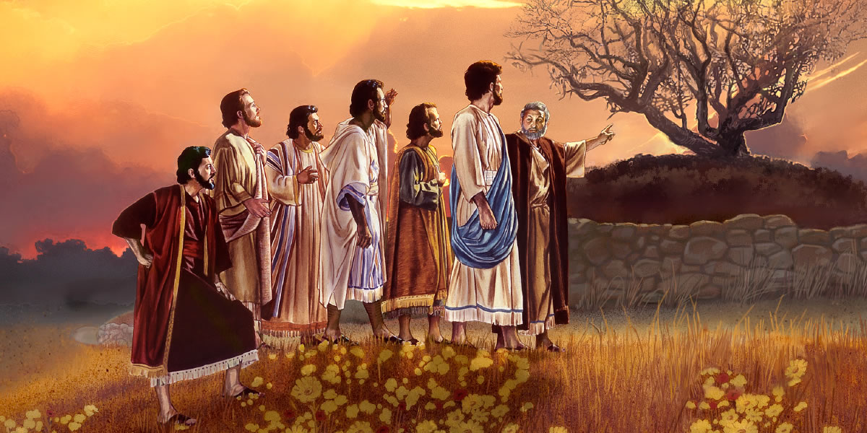
Y que entonces la reflexión del Señor fue: Tened fe en Dios. Que si alguno dice a ese monte: Quítate ahí y arrójate en el mar, si lo hace sin vacilar en su interior y creyendo lo que dice, lo obtendrá. Por eso os digo que todo lo que pidáis en oración, lo conseguiréis si tenéis fe
Y acaso con este motivo los discípulos recordaron que le habían oído a Jesús un poco antes contar otra parábola referente a la higuera que no daba frutos. Había dicho el Señor esta parábola:
Tenía un hombre una higuera plantada en su viña; vino a buscar fruto en ella y no lo halló.
Y dijo al viñador: He aquí que hace tres años que vengo a buscar fruto en esta higuera y no lo hallo; córtala; ¿para qué inutilizar también la tierra?

Él entonces, respondiendo, le dijo: Señor, déjala todavía este año, hasta que yo cave alrededor de ella y la abone.
Y si diere fruto, bien; y si no, la cortarás después.

Si somos inteligentes, pronto sacaremos las consecuencias a la vista de esta parábola. Y las consecuencias serán para cada uno de nosotros, no para los demás.

